CRAC RURAL CORE RELEASE PARTY

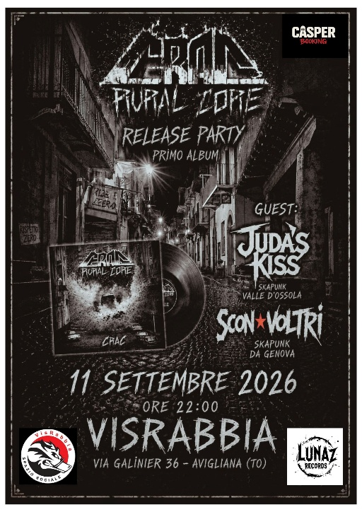

Presentazione del primo album “CRAC”

COMUNICATO STAMPA

CRAC Rural Core – Release Party
Venerdì 11 settembre, dalle ore 21:00, al VisRabbia di Avigliana.

I CRAC Rural Core presentano dal vivo CRAC, il nuovo album in uscita proprio l’11 settembre su tutte le piattaforme digitali, distribuito da Lunaz Records.
Un disco di otto brani registrato praticamente tutto in presa diretta, dove hardcore, punk, metal, blues e altre influenze si incontrano dando forma al nostro modo di intendere il Rural Core.
A dividere il palco con i CRAC Rural Core ci saranno Juda's Kiss e SconVoltri, due band con cui la band condivide musica, amicizia, compagnanza e militanza. I ragazzi hanno scelto loro proprio per questo.
Dall’11 settembre saranno disponibili anche le magliette dei CRAC Rural Core, realizzate e serigrafate da PLK Basement.
Ci vediamo al VisRabbia. Vi aspettiamo numerosi.

info utili:
Venerdì 11 settembre || apertura locale H 20 – inizio live H.21
VIS RABBIA (Via Galiniè 40 Avigliana, Valle di Susa, Torino)
INGRESSO UP TO YOU

Info line 377 3172575 (RENO)
mail punkreno@yahoo.it

